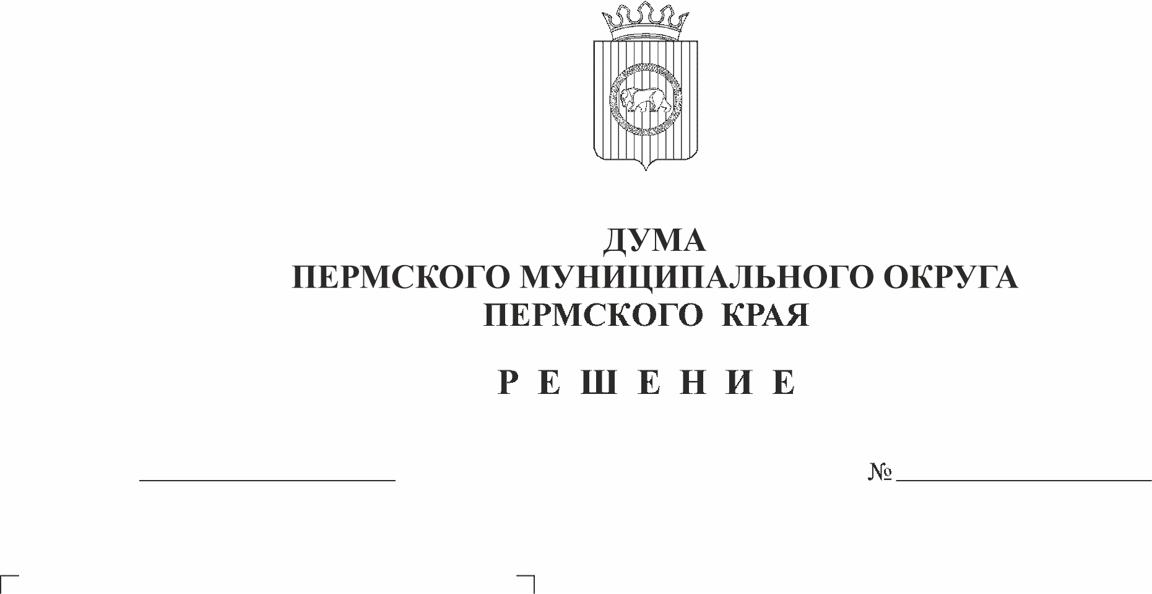
О Благодарственном письме Думы Пермского муниципального округа Пермского края, депутата Думы Пермского муниципального округа Пермского края
251
26.10.2023

В целях упорядочивания процедуры награждения трудовых коллективов физических лиц Пермского муниципального округа Пермского края, муниципальных служащих, работников предприятий, учреждений и организаций, внесших значительный вклад в социально-экономическое и культурное развитие округа,
Дума Пермского муниципального округа Пермского края РЕШАЕТ:
1. Установить следующие виды поощрения:
1.1. Благодарственное письмо Думы Пермского муниципального округа Пермского края;
1.2. Благодарственное письмо депутата Думы Пермского муниципального округа Пермского края.
2. Утвердить прилагаемое Положение о Благодарственном письме Думы Пермского муниципального округа Пермского края, депутата Пермского муниципального округа Пермского края.
3. Признать утратившими силу:
3.1. решение Земского Собрания Пермского муниципального района от 20 февраля 2004 г. № 518 «О Благодарственном письме Земского Собрания Пермского муниципального района»;
3.2. решение Земского Собрания Пермского муниципального района от 23 марта 2006 г. № 323 «О внесении изменения в Положение о Благодарственном письме Земского Собрания муниципального образования Пермский район»;
3.3. пункт 3 решения Земского Собрания Пермского муниципального района от 27 марта 2008 г. № 641 «О внесении изменений в отдельные решения Земского Собрания Пермского муниципального района»;
3.4. пункт 1 решения Земского Собрания Пермского муниципального района от 04 июня 2010 г. № 76 «О внесении изменений в отдельные решения Земского Собрания Пермского муниципального района»;
3.5. пункт 1 решения Земского Собрания Пермского муниципального района от 13 декабря 2013 г. № 409 «О внесении изменений в отдельные решения Земского Собрания Пермского муниципального района о поощрениях в Пермском муниципальном районе».
4. Опубликовать (обнародовать) настоящее решение в бюллетене муниципального образования «Пермский муниципальный округ» и разместить на сайте Пермского муниципального округа в информационно-телекоммуникационной сети «Интернет» (www.permokrug.ru).
5. Настоящее решение вступает в силу со дня его официального опубликования.
6. Контроль за исполнением настоявшего решения возложить на комитет Думы Пермского муниципального округа Пермского края по местному самоуправлению и социальной политике.

Председатель Думы
Пермского муниципального округа Д.В. Гордиенко

Временно исполняющий полномочия
главы муниципального округа –
главы администрации Пермского
муниципального округа И.А. Варушкин

УТВЕРЖДЕНО
решением Думы
Пермского муниципального
округа Пермского края
от 26.10.2023 № 251

ПОЛОЖЕНИЕ
о Благодарственном письме Думы Пермского муниципального округа Пермского края, депутата Думы Пермского муниципального округа Пермского края

I. Общие положения

1.1. Настоящее Положение о Благодарственном письме Думы Пермского муниципального округа Пермского края, депутата Думы Пермского муниципального округа Пермского края устанавливает порядок представления к награждению и награждения Благодарственным письмом Думы Пермского муниципального округа Пермского края, Благодарственным письмом депутата Думы Пермского муниципального округа Пермского края.
1.2. Благодарственное письмо Думы Пермского муниципального округа Пермского края, депутата Думы Пермского муниципального округа Пермского края (далее - Благодарственное письмо, Дума, Депутат) является формой поощрения граждан, физических лиц, трудовых коллективов предприятий, учреждений и организаций, общественных организаций и объединений независимо от формы собственности и ведомственной подчиненности:
- за значительный вклад в социально-экономическое, общественное и культурное развитие Пермского муниципального округа Пермского края;
- за оказание содействия в разработке и реализации программ развития Пермского муниципального округа Пермского края, активное участие в социально значимых проектах Пермского муниципального округа Пермского края;
- за многолетний, добросовестный труд в области образования, здравоохранения, науки и культуры Пермского муниципального округа Пермского края, за особый личный вклад и наивысшие профессиональные достижения;
- за заслуги в благотворительной деятельности;
- в связи с юбилейными датами и профессиональными праздниками.
1.3. Благодарственное письмо изготавливается на бланке с надписью: «Благодарственное письмо» и вручается в рамке.
1.4. Предприятия, учреждения, организации и граждане могут быть награждены Благодарственным письмом неоднократно.
1.5. Одновременно с награждением трудовых коллективов предприятий, учреждений и организаций могут быть награждены его руководители и другие работники.
1.6. В случае утраты Благодарственного письма дубликат не выдается.
1.7. Благодарственное письмо оформляется в соответствии с описанием, согласно приложению 1, к настоящему Положению.

II. Благодарственное письмо Думы

2.1. Награждение Благодарственным письмом Думы оформляется решением Думы.
2.2. Правом внесения ходатайства о награждении Благодарственным письмом Думы обладают:
- глава Пермского муниципального округа;
- председатель Думы;
- депутат Думы;
- орган территориального общественного самоуправления Пермского муниципального округа Пермского края;
- староста населенного пункта Пермского муниципального округа Пермского края;
- общественная организация.
2.3. На имя председателя Думы оформляется ходатайство о награждении Благодарственным письмом Думы и характеристика, содержащая краткие сведения о кандидате или организации с указанием конкретных заслуг (согласно приложению 2 к настоящему Положению), согласие физического лица, представленного к награждению Благодарственным письмом, на обработку персональных данных (согласно приложению 3 к настоящему Положению).
В случае, если с инициативой о награждении Благодарственным письмом Думы выступает староста населенного пункта, орган территориального общественного самоуправления Пермского муниципального округа Пермского края, общественная организация, ходатайство для согласования направляется депутату Думы соответствующего избирательного округа, затем передается в Думу.
2.4. Ходатайство о награждении Благодарственным письмом подается на имя председателя Думы не менее чем за 10 рабочих дней до предполагаемой даты рассмотрения.
2.5. Вопрос о награждении Благодарственным письмом Думы вносится в повестку заседания председателем Думы и далее рассматривается в соответствии с регламентом Думы.
При подготовке к рассмотрению вопроса аппаратом Думы готовится проект решения о награждении и проект текста Благодарственного письма Думы.
Дума принимает решение о награждении Благодарственным письмом Думы. В случае отклонения ходатайства инициаторы ставятся об этом в известность с изложением мотивов отказа.
2.6. Благодарственное письмо Думы подписывается председателем Думы и заверяется печатью Думы.
2.7. Благодарственное письмо Думы и цветы вручаются в торжественной обстановке председателем Думы.
2.8. Решение Думы о награждении Благодарственным письмом Думы публикуется в бюллетене муниципального образования «Пермский муниципальный округ» и размещается на сайте Пермского муниципального округа в информационно-телекоммуникационной сети Интернет (www.permraion.ru).
2.9. Предприятия, учреждения, организации и граждане могут быть награждены Благодарственным письмом Думы неоднократно.
2.10. Учет и хранение бланков Благодарственного письма Думы, учет о награждении Благодарственными письмами Думы осуществляется управляющим делами Думы.
2.11. Расходы, связанные с изготовлением Благодарственного письма Думы и его вручением, осуществляются в пределах объемов бюджетных средств, предусмотренных в решении Думы о бюджете муниципального округа на очередной финансовый год и плановый период, в соответствии со сводной бюджетной росписью бюджета, кассовым планом и в пределах лимитов бюджетных обязательств, предусмотренных на указанные цели.

III. Благодарственное письмо Депутата

3.1. Правом внесения ходатайства о награждении Благодарственным письмом Депутата обладают:
- глава Пермского муниципального округа;
- депутат Думы;
- орган территориального общественного самоуправления Пермского муниципального округа Пермского края;
- староста населенного пункта Пермского муниципального округа Пермского края;
- общественная организация.
3.2. Ходатайство о награждении Благодарственным письмом Депутата подается на имя Депутата не менее чем за 10 календарных дней до предполагаемой даты его рассмотрения.
3.3. На имя Депутата оформляется ходатайство о награждении Благодарственным письмом Депутата и характеристика, содержащая краткие сведения о кандидате или организации с указанием конкретных заслуг (согласно приложению 2 к настоящему Положению), согласие физического лица, представленного к награждению Благодарственным письмом, на обработку персональных данных (согласно приложению 3 к настоящему Положению).
3.4. Благодарственное письмо Депутата подписывается Депутатом.
3.5. Благодарственное письмо Депутата и цветы вручаются в торжественной обстановке Депутатом.
3.6. Предприятия, учреждения, организации и граждане могут быть награждены Благодарственным письмом Депутата неоднократно.
3.7. Расходы, связанные с изготовлением и вручением Благодарственного письма Депутата, осуществляются Депутатом в соответствии с Положением о порядке и размерах возмещения расходов, связанных с осуществлением депутатских полномочий, депутату Думы Пермского муниципального округа Пермского края, осуществляющему свои полномочия на непостоянной основе.

Приложение 1
к Положению о Благодарственном письме Думы Пермского муниципального округа Пермского края, депутата Думы
Пермского муниципального округа Пермского края
от 26.10.2023 № 251

ОПИСАНИЕ
благодарственных писем Думы Пермского муниципального округа Пермского края и депутата Думы Пермского муниципального округа Пермского края

1. Благодарственное письмо Думы Пермского муниципального округа Пермского края:
1.1. Оформляется на листе прямоугольной формы размером 210 мм на 297 мм. По периметру листа - рамка, все изображение ограничено белыми полями.
1.2. Вверху листа по центру надпись «Пермский край», ниже надписи герб Пермского муниципального округа Пермского края в цветном исполнении, ниже герба надпись «Дума Пермского муниципального округа», ниже надпись «Благодарственное письмо».
Надпись «Благодарственное письмо» выполняется тиснением с позолотой.
2. Благодарственное письмо депутата Думы Пермского муниципального округа Пермского края:
2.1. Оформляется на листе прямоугольной формы размером 210 мм на 297 мм. По периметру листа - рамка, все изображение ограничено белыми полями.
2.2. Вверху листа по центру надпись «Пермский край», ниже надписи герб Пермского муниципального округа Пермского края в цветном исполнении, ниже герба надпись «Депутат Думы Пермского муниципального округа от избирательного округа №__», ниже надпись «Благодарственное письмо».

Приложение 2
к Положению о Благодарственном письме думы Пермского муниципального округа Пермского края, депутата Думы
Пермского муниципального округа Пермского края
от 26.10.2023 № 251

ХАРАКТЕРИСТИКА
для представления к награждению Благодарственным письмом
Думы Пермского муниципального округа Пермского края
/или/
ХАРАКТЕРИСТИКА
для представления к награждению Благодарственным письмом
депутата Думы Пермского муниципального округа Пермского края

1. Фамилия, имя, отчество _______________________________________________
2. Должность, место работы
______________________________________________________________________
(точное наименование предприятия, учреждения, организации)
3. Дата рождения _______________________________________________________
(число, месяц, год)
4. Краткая характеристика коллектива или физического лица, представляемого к награждению, с указанием его трудовой деятельности, конкретных заслуг и достижений перед Пермским муниципальным округом Пермского края
______________________________________________________________________
5. Имеющиеся награды (на уровне предприятия, отрасли, Пермского муниципального округа (района) Пермского края)
______________________________________________________________________
6. Предлагаемая формулировка основания награждения (текст Благодарственного письма) _______________________________________________________________
7. Дата в преддверии которой производится награждение _____________________
8. Кандидатура рекомендована
______________________________________________________________________ (руководителем предприятия, учреждения, организации, собранием трудового коллектива, органом государственной власти, органом местного самоуправления или должностным лицом)
______________________________________________________________________
«___» ___________ 20__ г. (Ф.И.О., подпись)

Приложение 3
к Положению о Благодарственном письме думы Пермского муниципального округа Пермского края, депутата Думы
Пермского муниципального округа Пермского края
от 26.10.2023 № 251

СОГЛАСИЕ
физического лица, представленного к награждению
Благодарственным письмом Думы
Пермского муниципального округа Пермского края /
Благодарственным письмом Депутата Думы
Пермского муниципального округа
на обработку персональных данных

Я, |  | , |  | ,
 | (ФИО субъекта персональных данных) |  | (дата рождения)
зарегистрированный(-ая) по адресу:
(адрес регистрации)
документ, удостоверяющий личность |  | ,
 | (наименование документа) |  | (№ документа)
кем и когда выдан

в связи с представлением меня к награждению

(наименование награды)
в соответствии с частью 4 статьи 9 Федерального закона от 27 июля 2006 г. № 152-ФЗ «О персональных данных» свободно, своей волей и в своем интересе даю согласие уполномоченным сотрудникам Думы Пермского муниципального округа, находящейся по адресу: ул. Верхне-Муллинская, д. 73, г. Пермь, 614500, на автоматизированную, а также без использования средств автоматизации обработку моих персональных данных: фамилия, имя, отчество; число, месяц и год рождения; место рождения; адрес регистрации (проживания); данные паспорта, документов об образовании, ученой степени, ученом звании, наградах, трудовой деятельности; сведения о заслугах, наличии (отсутствии) судимости, дисциплинарных взысканий, привлечении к административной ответственности, иные сведения, содержащиеся в наградных материалах, а также полученных в ходе проведения в отношении меня проверочных мероприятий.
Данным согласием я разрешаю сбор моих персональных данных, их хранение на электронных и бумажных носителях, запись, систематизацию, накопление, уточнение (обновление, изменение), извлечение, обезличивание, блокирование, удаление, уничтожение, передачу (распространение, предоставление, доступ), в том числе передачу третьим лицам в целях рассмотрения вопроса о согласовании моих наградных документов, передачу в Думу Пермского муниципального округа Пермского края, архив, размещение информации о моем награждении (с возможностью использования моей фотографии) на официальных сайтах и интернет-страницах Думы Пермского муниципального округа Пермского края.
Я согласен (согласна) на проведение в отношении меня проверочных мероприятий (запросы в правоохранительные органы, контрольно-надзорные органы государственной власти и (или) местного самоуправления, учредителю и (или) руководителю организации, в которой осуществляю профессиональную и (или) общественную деятельность).
Настоящее согласие действует бессрочно, продолжает свое действие после принятия решения о награждении (поощрении). Согласие может быть отозвано по моему письменному заявлению.

« |  | » |  | 20 |  | г. | Подпись

Подпись заверяю.
(фамилия, инициалы субъекта персональных данных)

 | / |  | /
(наименование должности руководителя организации) |  | (подпись) |  | (фамилия, инициалы)

М.П.

